Joseph Héliodore Vanier et Arzélie Campeau

Mariage : 14 juin 1887, Sainte Adèle co. Terrebonne, Québec.

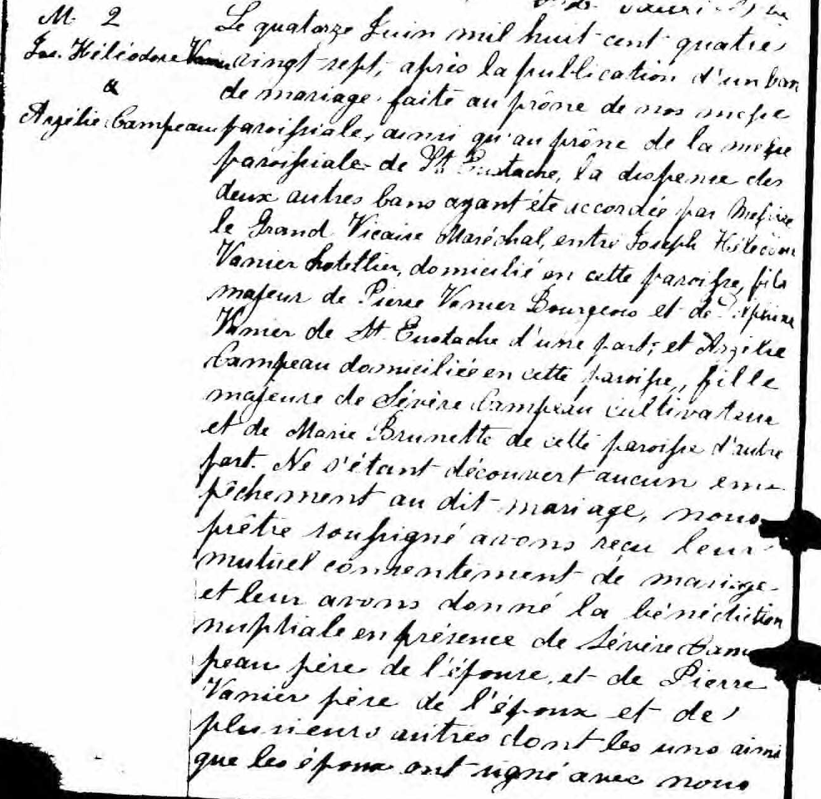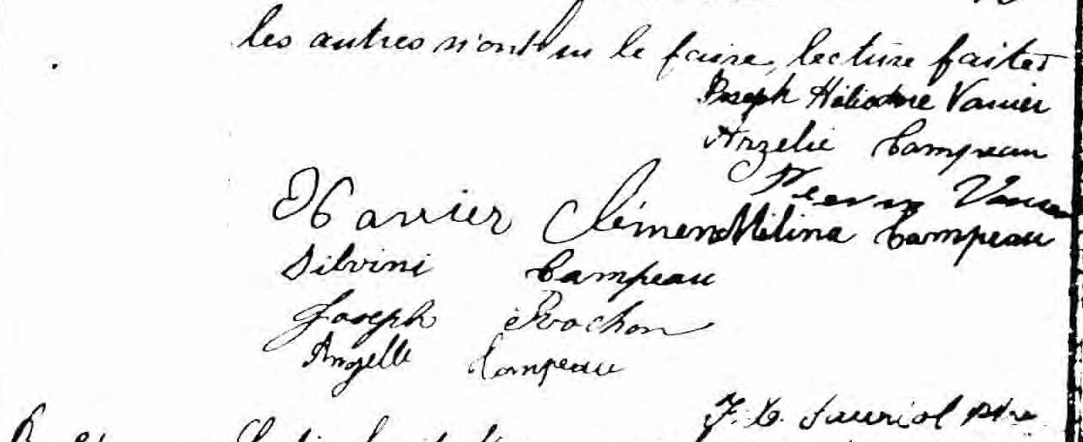

M 2 Le quatorze Juin mil huit cent quatre vingt sept, après la publication
d’un ban de mariage faite au prône de nos messes paroissiales ainsi
Joseph qu’au prône de la messe paroissiale de St Eustache, la dispense des
Héliodore deux autres bans ayant été accordés par Messire le Grand Vicaire
Vanier Maréchal entre Joseph Héliodore Vanier hotellier, domicilié en cette
et paroisse, fils majeur de Pierre Vanier bourgeois et de Delphine Vanier
Arzélie de St Eustache d’une part; et Arzélie Campeau domiciliée en cette pa-
Campeau roisse, fille majeure de Sévère Campeau cultivateur et de Marie Bru-
nette de cette paroisse d’autre part. Ne s’étant découvert aucun em-
pêchement au dit mariage, nous prêtre soussigné avons reçu leur
mutuel consentement de mariage et leur avons donné la bénédiction
nuptiale en présence de Sévère Campeau père de l’épouse et de
Pierre Vanier père de l’époux et de plusieurs autres dont les uns ainsi
que les époux ont signé avec nous, les autres n’ont su le faire, lecture
faite.
Joseph Héliodore Vanier
Arzélie Campeau
Pierre Vanier
Xavier Clément Mélina Campeau
Silvini Campeau
Joseph Rochon
Angelle Campeau

J.X.Sauriol, ptre

Référence : Fond Drouin

